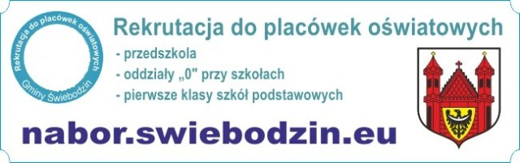

Rekrutacja do szkół, przedszkoli i oddziałów przedszkolnych w szkołach podstawowych na rok szkolny 2021/2022.

Szanowni Rodzice,
wkrótce rusza rekrutacja do publicznych przedszkoli, oddziałów przedszkolnych i klas pierwszych w publicznych szkołach podstawowych zgodnie z załączonym poniżej harmonogramem.
Będzie prowadzona elektronicznie z wykorzystaniem systemu informatycznego
https://nabor.swiebodzin.eu
Postępowanie rekrutacyjne do przedszkoli, oddziałów przedszkolnych w szkołach podstawowych oraz klas I szkół podstawowych prowadzone jest na wniosek rodzica/opiekuna prawnego.
Formularz wniosku o przyjęcie dziecka na rok szkolny 2021/2022 do przedszkola lub klasy pierwszej szkoły podstawowej będzie dostępny do wypełnienia na stronie internetowej: https://nabor.swiebodzin.eu
Login i hasło tworzy się podczas pierwszego wypełniania wniosku.
Złożenie wniosku w elektronicznym systemie jest możliwe 24 h na dobę (w terminie składania wniosków).
Rodzice/prawni opiekunowie, którzy zamierzają w roku szkolnym 2021/2022 zapisać dziecko do innego przedszkola niż to, do którego dziecko dotychczas uczęszcza, biorą udział w rekrutacji na takich samych zasadach, jak dzieci zapisywane do przedszkola
po raz pierwszy.
Zarządzenie nr 738/B/2021 Burmistrza Świebodzina z dnia stycznia 2021 r. w sprawie ustalenia harmonogramu czynności w postępowaniu rekrutacyjnym oraz postepowaniu uzupełniającym na rok szkolny 2021/2022 do publicznych przedszkoli i oddziałów przedszkolnych w publicznych szkołach podstawowych oraz klas pierwszych publicznych szkół podstawowych prowadzonych przez Gminę Świebodzin
Tu można sprawdzić obwody szkół podstawowych prowadzonych przez Gminę Świebodzin

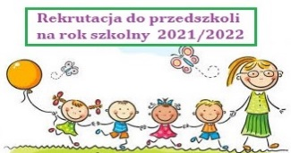 NABÓR DO PRZEDSZKOLI
W postępowaniu rekrutacyjnym do przedszkoli/oddziałów przedszkolnych
w szkołach podstawowych (dalej przedszkoli) prowadzonych przez Gminę Świebodzin biorą udział:
- dzieci urodzone w latach 2015– 2018,
- dzieci z rocznika 2014 i starsze, którym na podstawie opinii poradni
psychologiczno–pedagogicznej odroczono spełnianie obowiązku szkolnego.
Postępowanie rekrutacyjne do przedszkoli prowadzonych przez Gminę Świebodzin obejmuje dzieci zamieszkałe na terenie Gminy Świebodzin
i odbywa się na wolne miejsca w przedszkolach.
Zainteresowani rodzice składają wniosek elektronicznie w systemie naboru w terminie od 8 marca 2021r. od godz. 7.00 do 22 marca 2021r. do godz. 15.00.
Prosimy o zapoznanie się ze szczegółowym harmonogramem rekrutacji do przedszkoli i oddziałów przedszkolnych w szkołach podstawowych.
Zachęcamy do zapoznania się ze szczegółowymi informacjami dla rodziców.

REKRUTACJA DO GRUP ŻŁOBKOWYCH
W PUBLICZNYM PRZEDSZKOLU NR 4 ORAZ PUBLICZNYM PRZEDSZKOLU NR 7
W ŚWIEBODZINIE
W postępowaniu rekrutacyjnym do grup żłobkowych funkcjonujących w Publicznym Przedszkolu nr 4, ul. Wałowa 20 oraz Publicznym Przedszkolu nr 7, osiedle Widok 24, prowadzonych przez Gminę Świebodzin, biorą udział dzieci urodzone w latach 2019
i 2020.
Postępowanie rekrutacyjne do grup żłobkowych obejmuje dzieci zamieszkałe na terenie Gminy Świebodzin i odbywa się na wolne miejsca w tych grupach. Postępowanie rekrutacyjne prowadzone jest na wniosek rodzica/opiekuna prawnego.
Wnioski należy składać elektronicznie w wybranym przedszkolu w terminie
od 8 marca 2021r. do 22 marca 2021r.
Formularz wniosku o przyjęcie dziecka na rok szkolny 2021/2022 do grupy żłobkowej można pobrać ze strony internetowej:
Publicznego Przedszkola nr 4 http://pp4.przedszkolowo.pl/
Publicznego Przedszkola nr 7 http://ppsiodemka.przedszkolowo.pl/
Zachęcamy do zapoznania się z zasadami i harmonogramem rekrutacji do grup żłobkowych.

